
Département chimie

BUT Chimie – 2ème année

Étude de la chimie du manganèse pour l’élaboration de batterie

Matthieu Blanchard (Etudiant)

BUT Chimie – 2ème année

Étude de la chimie du manganèse pour l’élaboration de batterie

Matthieu Blanchard (Etudiant)

BUT Chimie – 2ème année

Étude de la chimie du manganèse pour l’élaboration de batterie

Matthieu Blanchard (Etudiant)

BUT Chimie – 2ème année

Étude de la chimie du manganèse pour l’élaboration de batterie

Matthieu Blanchard (Etudiant)

BUT Chimie – 2ème année

Étude de la chimie du manganèse pour l’élaboration de batterie

Matthieu Blanchard (Etudiant)

BUT Chimie – 2ème année

Étude de la chimie du manganèse pour l’élaboration de batterie

Matthieu Blanchard (Etudiant)

BUT Chimie – 2ème année

Étude de la chimie du manganèse pour l’élaboration de batterie

Matthieu Blanchard (Etudiant)

BUT Chimie – 2ème année

Étude de la chimie du manganèse pour l’élaboration de batterie

Matthieu Blanchard (Etudiant)

BUT Chimie – 2ème année

Étude de la chimie du manganèse pour l’élaboration de batterie

Matthieu Blanchard (Etudiant)

BUT Chimie – 2ème année

Étude de la chimie du manganèse pour l’élaboration de batterie

Matthieu Blanchard (Etudiant)

BUT Chimie – 2ème année

Étude de la chimie du manganèse pour l’élaboration de batterie

Matthieu Blanchard (Etudiant)

BUT Chimie – 2ème année

Étude de la chimie du manganèse pour l’élaboration de batterie

Matthieu Blanchard (Etudiant)

BUT Chimie – 2ème année

Étude de la chimie du manganèse pour l’élaboration de batterie

Matthieu Blanchard (Etudiant)

BUT Chimie – 2ème année

Étude de la chimie du manganèse pour l’élaboration de batterie

Matthieu Blanchard (Etudiant)

BUT Chimie – 2ème année

Étude de la chimie du manganèse pour l’élaboration de batterie

Matthieu Blanchard (Etudiant)

BUT Chimie – 2ème année

Étude de la chimie du manganèse pour l’élaboration de batterie

Matthieu Blanchard (Etudiant)

BUT Chimie – 2ème année

Étude de la chimie du manganèse pour l’élaboration de batterie

Matthieu Blanchard (Etudiant)

BUT Chimie – 2ème année

Étude de la chimie du manganèse pour l’élaboration de batterie

Matthieu Blanchard (Etudiant)

BUT Chimie – 2ème année

Étude de la chimie du manganèse pour l’élaboration de batterie

Matthieu Blanchard (Etudiant)

BUT Chimie – 2ème année

Étude de la chimie du manganèse pour l’élaboration de batterie

Matthieu Blanchard (Etudiant)

BUT Chimie – 2ème année

Étude de la chimie du manganèse pour l’élaboration de batterie

Matthieu Blanchard (Etudiant)

BUT Chimie – 2ème année

Étude de la chimie du manganèse pour l’élaboration de batterie

Matthieu Blanchard (Etudiant)

BUT Chimie – 2ème année

Étude de la chimie du manganèse pour l’élaboration de batterie

Matthieu Blanchard (Etudiant)

BUT Chimie – 2ème année

Étude de la chimie du manganèse pour l’élaboration de batterie

Matthieu Blanchard (Etudiant)

BUT Chimie – 2ème année

Étude de la chimie du manganèse pour l’élaboration de batterie

Matthieu Blanchard (Etudiant)

BUT Chimie – 2ème année

Étude de la chimie du manganèse pour l’élaboration de batterie

Matthieu Blanchard (Etudiant)

BUT Chimie – 2ème année

Étude de la chimie du manganèse pour l’élaboration de batterie

Matthieu Blanchard (Etudiant)

BUT Chimie – 2ème année

Étude de la chimie du manganèse pour l’élaboration de batterie

Matthieu Blanchard (Etudiant)

BUT Chimie – 2ème année

Étude de la chimie du manganèse pour l’élaboration de batterie

Matthieu Blanchard (Etudiant)

BUT Chimie – 2ème année

Étude de la chimie du manganèse pour l’élaboration de batterie

Matthieu Blanchard (Etudiant)

BUT Chimie – 2ème année

Étude de la chimie du manganèse pour l’élaboration de batterie

Matthieu Blanchard (Etudiant)

BUT Chimie – 2ème année

Étude de la chimie du manganèse pour l’élaboration de batterie

Matthieu Blanchard (Etudiant)

BUT Chimie – 2ème année

Étude de la chimie du manganèse pour l’élaboration de batterie

Matthieu Blanchard (Etudiant)

BUT Chimie – 2ème année

Étude de la chimie du manganèse pour l’élaboration de batterie

Matthieu Blanchard (Etudiant)

BUT Chimie – 2ème année

Étude de la chimie du manganèse pour l’élaboration de batterie

Matthieu Blanchard (Etudiant)

BUT Chimie – 2ème année

Étude de la chimie du manganèse pour l’élaboration de batterie

Matthieu Blanchard (Etudiant)

BUT Chimie – 2ème année

Étude de la chimie du manganèse pour l’élaboration de batterie

Matthieu Blanchard (Etudiant)

BUT Chimie – 2ème année

Étude de la chimie du manganèse pour l’élaboration de batterie

Matthieu Blanchard (Etudiant)

BUT Chimie – 2ème année

Étude de la chimie du manganèse pour l’élaboration de batterie

Matthieu Blanchard (Etudiant)

BUT Chimie – 2ème année

Étude de la chimie du manganèse pour l’élaboration de batterie

Matthieu Blanchard (Etudiant)

BUT Chimie – 2ème année

Étude de la chimie du manganèse pour l’élaboration de batterie

Matthieu Blanchard (Etudiant)

BUT Chimie – 2ème année

Étude de la chimie du manganèse pour l’élaboration de batterie

Matthieu Blanchard (Etudiant)

BUT Chimie – 2ème année

Étude de la chimie du manganèse pour l’élaboration de batterie

Matthieu Blanchard (Etudiant)

BUT Chimie – 2ème année

Étude de la chimie du manganèse pour l’élaboration de batterie

Matthieu Blanchard (Etudiant)

BUT Chimie – 2ème année

Étude de la chimie du manganèse pour l’élaboration de batterie

Matthieu Blanchard (Etudiant)

BUT Chimie – 2ème année

Étude de la chimie du manganèse pour l’élaboration de batterie

Matthieu Blanchard (Etudiant)

BUT Chimie – 2ème année

Étude de la chimie du manganèse pour l’élaboration de batterie

Matthieu Blanchard (Etudiant)

BUT Chimie – 2ème année

Étude de la chimie du manganèse pour l’élaboration de batterie

Matthieu Blanchard (Etudiant)

BUT Chimie – 2ème année

Étude de la chimie du manganèse pour l’élaboration de batterie

Matthieu Blanchard (Etudiant)

BUT Chimie – 2ème année

Étude de la chimie du manganèse pour l’élaboration de batterie

Matthieu Blanchard (Etudiant)

BUT Chimie – 2ème année

Étude de la chimie du manganèse pour l’élaboration de batterie

Matthieu Blanchard (Etudiant)

BUT Chimie – 2ème année

Étude de la chimie du manganèse pour l’élaboration de batterie

Matthieu Blanchard (Etudiant)

BUT Chimie – 2ème année

Étude de la chimie du manganèse pour l’élaboration de batterie

Matthieu Blanchard (Etudiant)

BUT Chimie – 2ème année

Étude de la chimie du manganèse pour l’élaboration de batterie

Matthieu Blanchard (Etudiant)

BUT Chimie – 2ème année

Étude de la chimie du manganèse pour l’élaboration de batterie

Matthieu Blanchard (Etudiant)

BUT Chimie – 2ème année

Étude de la chimie du manganèse pour l’élaboration de batterie

Matthieu Blanchard (Etudiant)

BUT Chimie – 2ème année

Étude de la chimie du manganèse pour l’élaboration de batterie

Matthieu Blanchard (Etudiant)

BUT Chimie – 2ème année

Étude de la chimie du manganèse pour l’élaboration de batterie

Matthieu Blanchard (Etudiant)

BUT Chimie – 2ème année

Étude de la chimie du manganèse pour l’élaboration de batterie

Matthieu Blanchard (Etudiant)

BUT Chimie – 2ème année

Étude de la chimie du manganèse pour l’élaboration de batterie

Matthieu Blanchard (Etudiant)

BUT Chimie – 2ème année

Étude de la chimie du manganèse pour l’élaboration de batterie

Matthieu Blanchard (Etudiant)

BUT Chimie – 2ème année

Étude de la chimie du manganèse pour l’élaboration de batterie

Matthieu Blanchard (Etudiant)

BUT Chimie – 2ème année

Étude de la chimie du manganèse pour l’élaboration de batterie

Matthieu Blanchard (Etudiant)

BUT Chimie – 2ème année

Étude de la chimie du manganèse pour l’élaboration de batterie

Matthieu Blanchard (Etudiant)

BUT Chimie – 2ème année

Étude de la chimie du manganèse pour l’élaboration de batterie

Matthieu Blanchard (Etudiant)

BUT Chimie – 2ème année

Étude de la chimie du manganèse pour l’élaboration de batterie

Matthieu Blanchard (Etudiant)

BUT Chimie – 2ème année

Étude de la chimie du manganèse pour l’élaboration de batterie

Matthieu Blanchard (Etudiant)

BUT Chimie – 2ème année

Étude de la chimie du manganèse pour l’élaboration de batterie

Matthieu Blanchard (Etudiant)

BUT Chimie – 2ème année

Étude de la chimie du manganèse pour l’élaboration de batterie

Matthieu Blanchard (Etudiant)

BUT Chimie – 2ème année

Étude de la chimie du manganèse pour l’élaboration de batterie

Matthieu Blanchard (Etudiant)

BUT Chimie – 2ème année

Étude de la chimie du manganèse pour l’élaboration de batterie

Matthieu Blanchard (Etudiant)

BUT Chimie – 2ème année

Étude de la chimie du manganèse pour l’élaboration de batterie

Matthieu Blanchard (Etudiant)

BUT Chimie – 2ème année

Étude de la chimie du manganèse pour l’élaboration de batterie

Matthieu Blanchard (Etudiant)

BUT Chimie – 2ème année

Étude de la chimie du manganèse pour l’élaboration de batterie

Matthieu Blanchard (Etudiant)

BUT Chimie – 2ème année

Étude de la chimie du manganèse pour l’élaboration de batterie

Matthieu Blanchard (Etudiant)

BUT Chimie – 2ème année

Étude de la chimie du manganèse pour l’élaboration de batterie

Matthieu Blanchard (Etudiant)

BUT Chimie – 2ème année

Étude de la chimie du manganèse pour l’élaboration de batterie

Matthieu Blanchard (Etudiant)

BUT Chimie – 2ème année

Étude de la chimie du manganèse pour l’élaboration de batterie

Matthieu Blanchard (Etudiant)

BUT Chimie – 2ème année

Étude de la chimie du manganèse pour l’élaboration de batterie

Matthieu Blanchard (Etudiant)

BUT Chimie – 2ème année

Étude de la chimie du manganèse pour l’élaboration de batterie

Matthieu Blanchard (Etudiant)

BUT Chimie – 2ème année

Étude de la chimie du manganèse pour l’élaboration de batterie

Matthieu Blanchard (Etudiant)

BUT Chimie – 2ème année

Étude de la chimie du manganèse pour l’élaboration de batterie

Matthieu Blanchard (Etudiant)

BUT Chimie – 2ème année

Étude de la chimie du manganèse pour l’élaboration de batterie

Matthieu Blanchard (Etudiant)

BUT Chimie – 2ème année

Étude de la chimie du manganèse pour l’élaboration de batterie

Matthieu Blanchard (Etudiant)

BUT Chimie – 2ème année

Étude de la chimie du manganèse pour l’élaboration de batterie

Matthieu Blanchard (Etudiant)

BUT Chimie – 2ème année

Étude de la chimie du manganèse pour l’élaboration de batterie

Matthieu Blanchard (Etudiant)

BUT Chimie – 2ème année

Étude de la chimie du manganèse pour l’élaboration de batterie

Matthieu Blanchard (Etudiant)

BUT Chimie – 2ème année

Étude de la chimie du manganèse pour l’élaboration de batterie

Matthieu Blanchard (Etudiant)

BUT Chimie – 2ème année

Étude de la chimie du manganèse pour l’élaboration de batterie

Matthieu Blanchard (Etudiant)

BUT Chimie – 2ème année

Étude de la chimie du manganèse pour l’élaboration de batterie

Matthieu Blanchard (Etudiant)

BUT Chimie – 2ème année

Étude de la chimie du manganèse pour l’élaboration de batterie

Matthieu Blanchard (Etudiant)

BUT Chimie – 2ème année

Étude de la chimie du manganèse pour l’élaboration de batterie

Matthieu Blanchard (Etudiant)

BUT Chimie – 2ème année

Étude de la chimie du manganèse pour l’élaboration de batterie

Matthieu Blanchard (Etudiant)

BUT Chimie – 2ème année

Étude de la chimie du manganèse pour l’élaboration de batterie

Matthieu Blanchard (Etudiant)

BUT Chimie – 2ème année

Étude de la chimie du manganèse pour l’élaboration de batterie

Matthieu Blanchard (Etudiant)

BUT Chimie – 2ème année

Étude de la chimie du manganèse pour l’élaboration de batterie

Matthieu Blanchard (Etudiant)

BUT Chimie – 2ème année

Étude de la chimie du manganèse pour l’élaboration de batterie

Matthieu Blanchard (Etudiant)

BUT Chimie – 2ème année

Étude de la chimie du manganèse pour l’élaboration de batterie

Matthieu Blanchard (Etudiant)

BUT Chimie – 2ème année

Étude de la chimie du manganèse pour l’élaboration de batterie

Matthieu Blanchard (Etudiant)

BUT Chimie – 2ème année

Étude de la chimie du manganèse pour l’élaboration de batterie

Matthieu Blanchard (Etudiant)

BUT Chimie – 2ème année

Étude de la chimie du manganèse pour l’élaboration de batterie

Matthieu Blanchard (Etudiant)

BUT Chimie – 2ème année

Étude de la chimie du manganèse pour l’élaboration de batterie

Matthieu Blanchard (Etudiant)

BUT Chimie – 2ème année

Étude de la chimie du manganèse pour l’élaboration de batterie

Matthieu Blanchard (Etudiant)

BUT Chimie – 2ème année

Étude de la chimie du manganèse pour l’élaboration de batterie

Matthieu Blanchard (Etudiant)

BUT Chimie – 2ème année

Étude de la chimie du manganèse pour l’élaboration de batterie

Matthieu Blanchard (Etudiant)

BUT Chimie – 2ème année

Étude de la chimie du manganèse pour l’élaboration de batterie

Matthieu Blanchard (Etudiant)

BUT Chimie – 2ème année

Étude de la chimie du manganèse pour l’élaboration de batterie

Matthieu Blanchard (Etudiant)

BUT Chimie – 2ème année

Étude de la chimie du manganèse pour l’élaboration de batterie

Matthieu Blanchard (Etudiant)

BUT Chimie – 2ème année

Étude de la chimie du manganèse pour l’élaboration de batterie

Matthieu Blanchard (Etudiant)

BUT Chimie – 2ème année

Étude de la chimie du manganèse pour l’élaboration de batterie

Matthieu Blanchard (Etudiant)

BUT Chimie – 2ème année

Étude de la chimie du manganèse pour l’élaboration de batterie

Matthieu Blanchard (Etudiant)

BUT Chimie – 2ème année

Étude de la chimie du manganèse pour l’élaboration de batterie

Matthieu Blanchard (Etudiant)

BUT Chimie – 2ème année

Étude de la chimie du manganèse pour l’élaboration de batterie

Matthieu Blanchard (Etudiant)

BUT Chimie – 2ème année

Étude de la chimie du manganèse pour l’élaboration de batterie

Matthieu Blanchard (Etudiant)

BUT Chimie – 2ème année

Étude de la chimie du manganèse pour l’élaboration de batterie

Matthieu Blanchard (Etudiant)

BUT Chimie – 2ème année

Étude de la chimie du manganèse pour l’élaboration de batterie

Matthieu Blanchard (Etudiant)

BUT Chimie – 2ème année

Étude de la chimie du manganèse pour l’élaboration de batterie

Matthieu Blanchard (Etudiant)

BUT Chimie – 2ème année

Étude de la chimie du manganèse pour l’élaboration de batterie

Matthieu Blanchard (Etudiant)

BUT Chimie – 2ème année

Étude de la chimie du manganèse pour l’élaboration de batterie

Matthieu Blanchard (Etudiant)

BUT Chimie – 2ème année

Étude de la chimie du manganèse pour l’élaboration de batterie

Matthieu Blanchard (Etudiant)

BUT Chimie – 2ème année

Étude de la chimie du manganèse pour l’élaboration de batterie

Matthieu Blanchard (Etudiant)

BUT Chimie – 2ème année

Étude de la chimie du manganèse pour l’élaboration de batterie

Matthieu Blanchard (Etudiant)

BUT Chimie – 2ème année

Étude de la chimie du manganèse pour l’élaboration de batterie

Matthieu Blanchard (Etudiant)

BUT Chimie – 2ème année

Étude de la chimie du manganèse pour l’élaboration de batterie

Matthieu Blanchard (Etudiant)

BUT Chimie – 2ème année

Étude de la chimie du manganèse pour l’élaboration de batterie

Matthieu Blanchard (Etudiant)

BUT Chimie – 2ème année

Étude de la chimie du manganèse pour l’élaboration de batterie

Matthieu Blanchard (Etudiant)

BUT Chimie – 2ème année

Étude de la chimie du manganèse pour l’élaboration de batterie

Matthieu Blanchard (Etudiant)

BUT Chimie – 2ème année

Étude de la chimie du manganèse pour l’élaboration de batterie

Matthieu Blanchard (Etudiant)

Tuteur enseignant Maître de stage

Marine De Person, MC Lionel Tinat, PRAG

Année universitaire 2022-2023
Période de stage du 25/07/2023 au 13/07/2023

Soutenance du 01 septembre 2023

Table des matières :

I. Introduction : 5
1. Structure d’accueil de l’IUT d’Orsay et organisation du stage : 5
2. Résumé des objectifs du stage : 5
I. Les batteries lithium-ion : 6
1. Définition d’une batterie lithium-ion : 6
2. Matériaux de cathodes envisageables : 8
3. Description des voies étudiées : 10
II. Méthodes de synthèses : 10
1. Synthèse par Co-précipitation 10
2. Synthèse de LiMn₂O₄ par voie solide n°1 11
3. Synthèse de LiMn₂O₄ par voie solide n°2 11
III. Résultats et discussions : 11
1- Résultats : Synthèse par Co-précipitation : 11
2- Résultats : Synthèse par voie solide n°1 : 13
3- Résultats : Synthèse par voir solide n°2 : 15
IV. Conclusion : 21
Annexes : 22
Principe de la Diffractométrie des rayons X (DRX) : 22
Principe de la spectroscopie infra-rouge (IR) : 22
Principe de la spectrométrie d’émission atomique de flamme : 22
Principe de la calorimétrie différentielle à balayage (DSC) et de l’analyse thermogravimétrique (ATG): 23
Bibliographie : 24

Remerciements :
Je tiens à remercier toutes les personnes qui ont contribué au bon déroulement de mon stage et qui m’ont assisté lors de la rédaction de ce rapport.
Tout d’abord, j’adresse mes remerciements à mon professeur et maitre de stage, Mr Lionel Tinat de l’Institut Universitaire de Technologie d’Orsay (IUT d’Orsay), qui m’a permis d’avoir mon stage de fin d’année au sein de l’IUT d’Orsay et qui m’a guidé tout au long de mon stage. Ses conseils et sa confiance m’ont permis d’accomplir totalement mes missions dans de bonnes conditions. Il fut d’une aide précieuse pour expliquer certains détails de mes missions.
Je tiens à remercier le collègue de mon maitre de stage, Mr Jean-François Olivieri de l’IUT d’Orsay, qui m’a fait découvrir une nouvelle technique et qui a pu m’assister quand j’étais dans le besoin. Ses conseils m’ont également aidé pour accomplir mes missions.
Enfin, je tiens à remercier toutes les personnes de l’équipe pédagogique qui m'ont conseillées et encadrées lors de mon stage.

Introduction :

Structure d’accueil de l’IUT d’Orsay et organisation du stage :
J’ai réalisé mon stage à l’Institut Universitaire de Technologie d’Orsay. C’est un établissement de formation rattaché à l’université Paris-Saclay qui propose trois Bachelor Universitaire de Technologie (BUT) : la chimie, mesures physiques et l’informatique.
Il accueille 1 200 étudiants au total par an répartis dans les différents services de l’IUT.
En chimie, pour le diplôme de BUT, l’établissement propose trois parcours : la parcours Analyse, le parcours Synthèse et le parcours Chimie industrielle, procédés et bio-procédés. La formation se construit autour de mises en situation professionnelles, de périodes en entreprise sous forme de stages ou en alternance et fait profiter les étudiants d’un enseignement universitaire et technologique encadré par des équipes pédagogiques mixtes expérimentées.
Mon stage entre dans la préparation d’un nouveau parcours qui va ouvrir l’année prochaine : le parcours Matériaux. Au cours de ce stage, j’ai travaillé dans les infrastructures du département chimie, au bâtiment A. J’étais présent dans des laboratoires de travaux pratiques et dans un bureau afin de pouvoir chercher de la bibliographie et réaliser des manipulations.
Mon travail s’est principalement déroulé en autonomie complète pour tous les recherches de protocoles, manipulation, synthèses et analyses. Il y a également eu des réunions avec mon maitre de stage et ses collègues afin de rapporter mes résultats et pouvoir déterminer la marche à suivre pour les prochaines synthèses et caractérisations.

Résumé des objectifs du stage :
Dans le contexte énergétique actuel, la maîtrise de l’élaboration et de la caractérisation de systèmes électrochimiques comme les batteries prend une ampleur considérable. Sur le territoire français, l’ouverture d’une nouvelle mine de lithium dans l’Allier pourrait permettre de produire près de 34000 tonnes d’hydroxyde de lithium¹. Ces ressources sont nécessaires pour la fabrication de batteries au lithium, à destination des voitures électriques par exemple, afin de pouvoir relever le défi de la transition énergétique. Par ailleurs, des usines ont été ouvertes dans le nord de la France pour élaborer les batteries sur le territoire. La première usine, de l’entreprise « Automotive Cells compagny » a été inauguré le 30 mai 2023. La France est donc en route vers la réindustrialisation et les batteries peuvent devenir un secteur clé de l’industrie française. Former les étudiants sur ce sujet leurs permet de comprendre les enjeux que la chimie peut avoir notamment pour le cas du lithium où la fabrication de batteries nécessite une certaine expertise et un traitement des matières premières contenant le lithium. Il faut donc savoir ce qu’est une batterie.
Une batterie, est un assemblage d’accumulateur couplé en série ou en parallèle pour avoir une tension plus élevée ou une plus grande capacité d’énergie. Un accumulateur, ou plus communément appelé pile rechargeable, est un système électrochimique qui permet de délivrer de l’énergie avec une réaction chimique, qui est réversible (d’où la possibilité de les recharger). Une pile fonctionne sur le même principe d’un accumulateur sauf que la réaction chimique n’est pas réversible.
Dans le cadre de la mise en place du nouveau parcours du BUT Chimie d’Orsay, j’ai travaillé sur de multiples voies de synthèse d’un matériau de cathode de batterie lithium-ion : LiMn₂O₄. Ce travail avait pour but à long terme de pouvoir mettre au point plusieurs séances de travaux pratiques pour le futur cours de batterie afin d’introduire le parcours élaborer aux étudiants.
La chimie du manganèse est très riche car l’atome de manganèse possède plusieurs états d’oxydation allant de +II à +VII. Cela a demandé un travail de recherche sur les différentes phases que l’on pouvait rencontrer pendant nos synthèses et donc de trouver des diffractogrammes de référence.
Il y a d’abord eu un travail de recherche dans les publications scientifiques qui traitent du sujet afin de trouver des voies de synthèse qui étaient réalisables à l’IUT. C’est-à-dire, des voies de synthèse qui ne nécessitent pas un nouvel équipement, réalisables à l’air et qui utilisent les précurseurs les moins chers possibles tout en ayant la possibilité de faire les synthèses dans des temps adaptés pour une séance de travaux pratique sur les batteries.
Dans certains cas, il était nécessaire de produire nos propres précurseurs afin de pouvoir réaliser une voie de synthèse, ce qui a nécessité un travail de bibliographie supplémentaire ainsi que de la caractérisation afin d’être certains d’avoir synthétisé le bon précurseur.
Enfin, des expériences ayant pour but de synthétiser le matériau de cathode voulue ont été réalisées. Nous avons étudié la réaction, qui a lieu dans le four à calcination, avec un appareil réalisant des analyses thermogravimétriques (ATG) et de la calorimétrie différentielle à balayage (DSC). Les poudres obtenues suite aux synthèses ont été caractérisées avec un appareil de Diffractométrie des Rayons X (DRX) ainsi qu’un spectromètre Infra-Rouge (IR). On a également pu vérifier la présence de lithium dans le spinelle obtenu par spectrométrie de Flamme.
Dans un premier temps, nous commencerons par définir ce qu’est une batterie lithium-ion, son fonctionnement ainsi que sa composition

Les batteries lithium-ion :

Définition d’une batterie lithium-ion :
Quand on parle d’une batterie lithium-ion par abus de langage, on parle en réalité d’un accumulateur lithium-ion. C’est un système électrochimique composé de cinq éléments : deux collecteurs de courant, une cathode, une anode et d’un électrolyte. Pour le bon fonctionnement d’une batterie, la cathode et l’anode doivent être séparée sinon la batterie ne fonctionnera pas.
Dans une batterie lithium-ion, les matériaux de la cathode et de l’anode, doivent pouvoir accueillir beaucoup de lithium. Plus un matériau peut accueillir du lithium, plus il est performant et plus il a une capacité importante. Ils ont pour la plupart une structure de feuillets ou dans certains cas une structure de type spinelle. Ils sont dits d’insertion car leurs structures spécifiques leur permettent d’accueillir beaucoup de cations
Quand une batterie au lithium-ion est en fonctionnement, on va avoir un mouvement des ions lithium entre la cathode et l’anode, et surtout on va avoir des réactions d’oxydation et de réduction sur celles-ci dépendant si on charge ou décharge la batterie.
Par exemple, sur la figure 1, lors d’un cycle de décharge les ions lithium vont être oxydés et le métal du matériau réduit, ce qui fait que les ions lithium vont partir du matériau d’anode et passer dans l’électrolyte. Ils vont se déplacer de l’anode vers la cathode. Pour finir, quand ils auront atteint la cathode, une réaction de réduction fera que l’ion lithium pourra s’insérer dans le matériau de cathode qui lui sera réduit, ce qui fixera le lithium dans le matériau de cathode. On a le chemin inverse pour ce qui est de la charge ou cette fois ci, c’est la cathode qui est oxydée et l’anode qui est réduite.
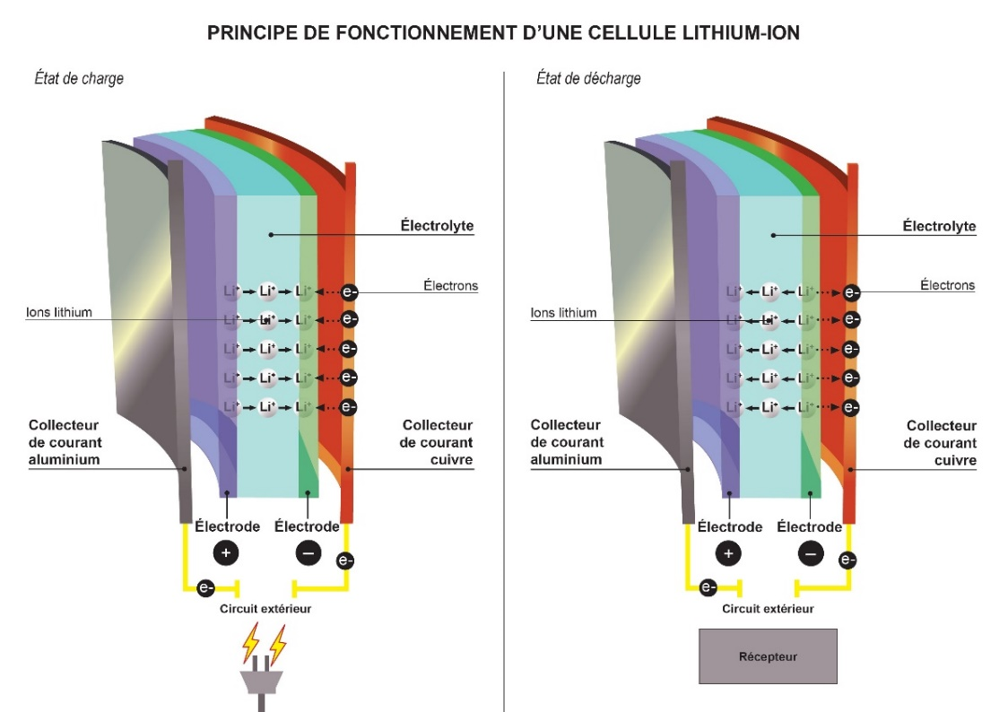
Figure 1: Schéma du principe de fonctionnement d'une batterie lithium-ion
Le fonctionnement d’une batterie consiste à délivrer une puissance entre ses deux bornes. La puissance est fonction de la tension et de l’intensité de la batterie). La tension est réglée par le couple Li/Li⁺ tandis que l’intensité est dû au nombre d’électrons qui traversent le circuit de la borne – vers la borne + de la batterie et donc au nombre de lithium qui passe de l’électrode vers la cathode. En maximisant P, on améliore la performance de la batterie.
Le potentiel est défini par l’espèce électroactive, qui subit les réactions redox, contenue dans la batterie, ici le Lithium et le couple Li/Li⁺. On choisit le lithium, qui figure en tout premier dans la colonne des élément alcalins, car c’est le plus petit des alcalins donc on peut en mettre beaucoup dans les matériaux de cathode et d’anode. Normalement, plus on descend dans la colonne des alcalins, plus le potentiel est petit. Cependant, il y a une exception avec le lithium qui fais qu’en milieu aqueux, le lithium est plus réducteur que le Césium, son potentiel est inférieur à celui du césium. On a une valeur de potentiel en milieu aqueux de 3,04V². Ainsi on met l’accent sur l’importance du milieu pour les réactions d’oxydo-réduction avec le lithium. On remarque également que le Lithium et le Césium ont des réactivités similaires alors qu’ils sont éloignés dans la colonne.
Le potentiel en milieu aqueux est dû à l’énergie d’hydratation (fixation de molécules d’eau au ions) du lithium qui est très négative. Ceci est lié au fait que le lithium est un ion particulièrement petit qui interagit fortement avec l’eau de solvatation. Cela provoque donc une réaction exothermique. Dans la fabrication d’une batterie, on n’utilise pas d’eau, mais il est possible de faire le parallèle avec l’énergie de solvatation². On peut calculer ce potentiel avec les énergies de sublimation, d’ionisation et d’hydratation du lithium avec la formule suivante, où l’enthalpie libre totale est la somme des énergies de sublimation, d’ionisation et d’hydratation :
$∆G°=−nF∆E°$ | ΔG° = enthalpie libre totale  n = Nombre d’électrons échangé  F = constante de Faraday  ΔE° = Potentiel standard du couple

Le matériau qui compose la cathode et l’anode déterminent également le potentiel de la batterie car d’autres couples d’oxydoréduction sont mis en jeu.
La nature des liaisons au sein d’un matériau est particulière. Pour deux atomes formant une liaison, plus un de ces deux atomes est électronégatif, plus il va attirer les électrons vers lui et plus la liaison va devenir ionique. Si ces deux atomes ont une électronégativité proche, le doublet électronique sera à mi-chemin entre les deux atomes et on parlera de liaison covalente.
Pour les matériaux, plus il y a de liaisons ioniques dans celui-ci, plus le potentiel Li/Li⁺ au sein du matériau sera élevé. Inversement, plus il y a de liaisons covalentes, plus le potentiel Li/Li+ au sein du matériau sera faible. Cependant un matériau ionique va à l’encontre de l’insertion de lithium au sein de celui-ci car les liaisons sont courtes, il est dense ce qui veut dire qu’il n’y a peu voire pas de place pour accueillir les atomes de lithium. L’évolution vers l’ionicité du matériau n’est donc pas favorable pour obtenir une batterie avec une capacité et un potentiel élevé. Il faut donc trouver le juste milieu entre ionicité et covalence d’une part et densité du matériau d’autre part afin de trouver un matériau performant pour les batteries.
Il est possible, lors de travaux de recherche sur les batteries, d’optimiser la cathode et l’anode. Nous avons choisi dans ce stage de ne travailler que sur la cathode, par souci de temps. L’anode envisagé pour la batterie finale est du graphite, qui est un matériau classique dans les batteries Li-ion. C’est un matériau d’anode qui a une bonne conductivité électrique et stabilité chimique ainsi qu’une capacité de décharge élevée.

Matériaux de cathodes envisageables :
Tous les matériaux cristallins peuvent être classifiés dans un groupe d’espace et dans un système cristallin bien défini. Par ailleurs, un matériau a également des paramètres de maille qui le caractérisent et forment sa carte d’identité. Ils sont au nombre de six : les trois paramètres métriques a, b et c et les trois paramètres angulaires α, β et γ.
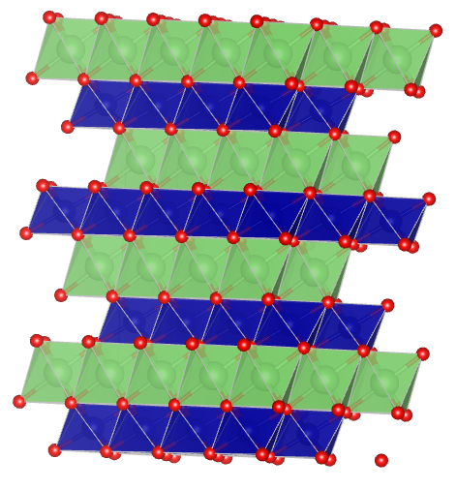
Le premier matériau commercialisé par Sony en 1991 est un oxyde cobalt lithié : LiCoO₂. Il cristallise dans le groupe d’espace 166 (R$\overline{3}$m) (système trigonal). Sa structure fait apparaître des feuillets comme nous pouvons le voir sur la figure 3, on a en vert les atomes de lithium, en bleu les atomes de cobalt et en rouge les atomes d’oxygène. Ses paramètres de maille sont a = 2.815 Å, b = 2.515 Å, c = 14.0516 Å et α = 90°, β = 90°, γ = 120°. Une des raisons pourquoi nous n’avons pas choisi de synthétiser ce matériau est que le cobalt est un métal cancérigène, ce qui implique donc un danger tout au long de la conception du matériau de batterie. Une autre cause pour laquelle ce matériau a été écarté est que sa structure peut s’effondrer sur elle-même si on retire trop de lithium. C’est le cas chez les composés lamellaires, où on peut observer un effondrement de la structure dans Li_{1-x}CoO₂ dès que x > 0.5 à cause de la répulsion trop importante des feuillets³. C’est donc un matériau qui est encore utilisé dans les batteries Li-ion mais avec des performances relativement faibles et qui a très vite laissé sa place à d’autres matériaux.
Figure 2 : Structure du lamellaire LiCoO₂ (les atomes en rouge sont les atomes d’oxygène, en vert ceux de lithium et en bleu ceux de cobalt)
Il existe cependant des matériaux plus performants que LiCoO₂ comme LiMn₂O₄, la famille des NMC (nickel manganèse cobalt), les électrodes à base de phosphate de fer (LiFePO₄), la famille des NCA (nickel cobalt aluminium). Les NMC et LiFePO₄ sont des solutions prometteuses tandis que l’oxyde de manganèse est en perte de vitesse sur le marché des batteries.
Pendant ce stage, on s’est mis comme objectif de synthétiser le matériau de cathode LiMn₂O₄ car il est plus simple à obtenir que des compositions de la famille des NMC (tout en restant performant). Le matériau de cathode LiMn₂O₄ possède un manganèse oxydé +IV et un manganèse oxydé +III. Lorsqu’un lithium entre dans cette structure, on obtient Li₂Mn₂O₄ où tous les manganèses sont oxydés +III. C’est un matériau qui a fait ses preuves et qui a été beaucoup étudié.
LiMn₂O₄ est un matériau plus performant que LiCoO₂, car sa structure n’a pas le problème d’effondrement de structure et permet donc d’échanger plus de lithium (et donc de récupérer un courant plus important). Cependant il a son propre problème structurel. Dans la structure de LiMn₂O₄, on a un Mn³⁺ et un Mn⁴⁺. Lors de la charge, le Mn³⁺ est réduit en Mn⁴⁺ et lors de la décharge, l’effet inverse a lieu. A l’échelle de l’atome, Mn³⁺ est plus gros que Mn⁴⁺ ce qui est dû au nombre d’électrons de valence sur les orbitales du Mn³⁺. La réduction des atomes de manganèse en Mn3+ du matériau lors de la charge provoque l’effet Jahn Teller, c’est-à-dire que le matériau va se déformer pour pouvoir accueillir les atomes de lithium impliquant un changement de volume au sein du matériau. Ce changement de volume va alors provoquer une perte de contact électrique et une perte de la percolation électronique au sein du matériau, soit la possibilité de transférer des électrons au sein du matériau. A long terme, ce phénomène va nuire à la performance de la batterie.
A chaque degré d’oxydation, il existe un oxyde correspondant et il existe également des oxydes mixtes. Le nombre de phase de manganèse est donc une difficulté car on en dénombre par moins de 21 phases non lithiées tels que MnO ( Mn²⁺ avec 2 phases différentes), MnO₂ (Mn⁴⁺ avec 10 phases différentes) ou Mn₂O₃ (Mn³⁺ avec 4 phases différentes). Il faut aussi savoir que le matériau que l’on veut obtenir possède lui-même 4 phases différentes, et celui-ci possède un Mn³⁺ et un Mn⁴⁺ dans sa structure.
Il faut donc pouvoir faire la différence entre chaque phase de manganèse et savoir si une de ces phases est proche de LiMn₂O₄. Afin de pouvoir déterminer quelle phase de LiMn₂O₄ on aura obtenu, on utilise la technique de diffractométrie des rayons X comme méthode de caractérisation principale, dont le principe est en annexe. Cette technique, qui permet d’analyser des poudres ou des gels, nous donne des diffractogrammes qui peuvent être comparés à des diffractogrammes de référence.
Dans les Figures 3 à 6 données sur l’intercalaire, les trois phases de LiMn₂O₄ qu’il est possible d’obtenir sont présentées. La phase de LiMn₂O₄ que l’on cherche à obtenir est celle présentée par la figure 3. La phase λ-MnO₂ est présentée car elle correspond au spinelle que l’on veut synthétiser mais lorsque le lithium a été retiré. Celle-ci a une structure très proche ainsi qu’un diffractogramme de référence très proche de la phase de LiMn₂O₄ voulue. Il faut donc pouvoir différencier cette phase de MnO₂ et le matériau de cathode.
Comme ces deux matériaux ont des diffractogrammes très proches, il faut généralement compléter l’analyse DRX par d’autres méthodes. Nous avons envisagé par exemple de dissoudre notre composé par attaque acide et de doser le lithium présent par spectrométrie de flamme dont le principe est en annexe.
Il faut maintenant s’intéresser aux différentes voies de synthèses possibles.

Description des voies étudiées :
Dans le cadre de l’élaboration d’un TP sur les batteries, il est intéressant d’avoir plusieurs voies de synthèse afin de pouvoir comparer les résultats. L’intérêt est de savoir si les matériaux obtenus changent de taille et de morphologie, si la performance du matériau change en fonction de la méthode de synthèse et quels sont les précurseurs les moins coûteux que l’on peut utiliser. Cela permet également de pouvoir déterminer quelle est la synthèse la plus appropriée pour concevoir le matériau de cathode ainsi que de choisir lesquelles sont les plus adaptées pour le TP sur les batteries. Pour cela on a étudié trois voies de synthèse possibles : la voie solide, la Co-précipitation et la synthèse sol-gel.
La synthèse par voie solide est la plus simple à effectuer. Il suffit de rassembler les réactifs sous forme de poudre, dans les bonnes quantités, dans un creuset puis de mettre ce creuset dans un four à calcination. Cette méthode nécessite de chauffer à de hautes températures et une bonne homogénéité de la poudre dans le creuset afin d’avoir une réaction efficace. La durée de la réaction dans le four peu atteindre plusieurs heures, voire plusieurs jours, en plus de nécessiter une alimentation électrique conséquente.
La synthèse par co-précipitation consiste à réaliser un mélange de deux solutions, une qui contient des cations et une qui contient des anions, afin de faire précipiter un mélange de solides. La co-précipitation, est une réaction qui a lieu en milieu aqueux et qui est facile à réaliser. Cependant la réaction ne produit pas nécessairement le produit final voulu et est plus utilisée pour préparer des réactifs dans notre cas. Il faut donc enchainer sur une deuxième synthèse comme la voie solide pour synthétise le produit voulu ce qui au final nous donne les avantages et inconvénient de la seconde voie de synthèse utilisée.
La méthode de synthèse sol-gel, est une méthode qui permet de synthétiser des matériaux sans avoir recours à de hautes températures. C’est une réaction qui a lieu en solution et qui donne un gel en fin de réaction. Selon l’utilisation, ce gel peut être séché complètement afin d’obtenir une poudre ou bien appliqué en film fin sur différentes surfaces pour des application diverses. Afin de pouvoir réaliser un film correct, il faut qu’il soit homogène, c’est-à-dire qu’il ait la même épaisseur sur toute la surface qu’il couvre. Cette procédure pour réaliser un tel film peut nécessiter un équipement adapté. Cette méthode, permet la synthèse directe du produit souhaité et ne nécessite pas de chauffer ni de milieu particulier car elle peut avoir lieu dans l’eau mais elle est plus compliquée à réaliser que la Co-précipitation ou la voie solide. Malheureusement, nous n’avons pas pu la réaliser car un produit que nous avions commandé n’est pas arrivé pendant le temps du stage.

Méthodes de synthèses :

Synthèse par Co-précipitation
Pour cette première synthèse, nous nous somme basé sur la publication de Ahmed M. Hashem et al.⁴. Cette première voie de synthèse a été réalisée en préparant trois solutions. La première est une solution de 50 mL de Li₂CO₃ à 0.05 mol.L⁻¹, la deuxième une solution de 50 mL de MnSO₄ à 0.1M et la troisième une troisième solution d’acide oxalique 2 M. Les deux premières solutions sont alors mélangées dans un bécher et placée dans un bain de glace. A ce stade, on observe la formation d’un précipité blanc. On ajoute ensuite la solution d’acide oxalique au goutte à goutte jusqu’à précipitation complète. On filtre ensuite sur Büchner le solide obtenu que l’on fait ensuite sécher à l’étuve à 80°C pendant ?.
Pour la synthèse de LiMn₂O₄, on va ensuite broyer dans un mortier la poudre synthétisée. On met ensuite à calciner celle-ci dans un creuset à 750°C⁵ pendant 5h. Après calcination, on obtient un solide noir. Une analyse DRX est ensuite réalisée sur les échantillons avant et après calcination.

Synthèse de LiMn₂O₄ par voie solide n°1
Pour la deuxième synthèse, nous avons suivi la publication de Neeraj Sohal.⁶. Cette deuxième méthode de synthèse a été réalisée en préparant dans une première étape du MnO₂. La préparation de la poudre a été faite dans une solution de 40 mL d’eau distillée, sous agitation, contenant 5 mM de KMnO₄ et 7.5 mM de NaNO₂. A cette solution on ajoute au goutte à goutte 2 mL d’acide sulfurique à 0.5 M. A ce stade, on observe la formation d’une poudre noire. On filtre au Büchner et on sèche la poudre obtenue à l’étuve à 80°C. On fait ensuite une analyse DRX de la poudre.
Pour la synthèse de LiMn₂O₄, on va ensuite broyer et mélanger dans un mortier une quantité de poudre synthétisée et de Li₂CO₃ de sorte à ce que le ratio molaire Li:Mn soit de 1:2. On met ensuite à calciner le mélange dans un creuset à 790°C⁵ pendant 1h. Après calcination, on obtient un solide rouge qui est soudé au creuset. On fait une analyse DRX de la poudre rouge après l’avoir récupérée.
On a ensuite réalisé une analyse ATG/DSC du mélange que l’on a mis dans le four afin d’étudier la réaction qui a eu lieu dans le four à calcination.

Synthèse de LiMn₂O₄ par voie solide n°2
La troisième méthode réalisée, est un protocole où l’on synthétise du MnCO₃ avant de calciner avec Li₂CO₃. Pour cela nous avons suivis la publication de Sajjad Ali et al.⁷ dans laquelle on dissout 4.7049 g de MnSO₄ dans 40 mL d’eau distillée et 7.2072 g Na₂CO₃ dans 20 mL d’eau distillée, en ayant les mêmes quantités de matière pour les deux réactifs. On met sous agitation la solution de MnCO₃ et on la chauffe à 60°C. La solution de Na₂CO₃ est ensuite ajoutée doucement, à la burette, à la solution de MnSO₄. Une fois la burette vide, on patiente 10 minutes puis on filtre le précipité sur Büchner et on sèche le précipité à l’étuve à 90°C pendant 30 minutes. On fait une analyse DRX et une analyse en spectrométrie infra-rouge du MnCO₃ synthétisé.
Pour la synthèse de LiMn₂O₄, on va ensuite broyer et mélanger dans un mortier une quantité de MnCO₃ et de Li₂CO₃ de sorte à ce que le ratio molaire Li:Mn soit de 1:2. On met ensuite à calciner le mélange dans un creuset a 790°C⁵ pendant 5h. Après calcination, on obtient un solide noir et on fait une analyse DRX, une analyse ATG/DSC, une analyse en spectrométrie de flamme et un spectre infra-rouge.

Résultats et discussions :

Résultats : Synthèse par Co-précipitation :
Après calcination, on a réalisé une analyse DRX du produit obtenu après calcination (voir Figure 7). Nous avons comparé le diffractogramme obtenu avec celui des précurseurs et du diffractogramme de référence du spinelle voulu. Dans la figure 7 ci-dessous, on n’observe pas les pics des précurseurs utilisés, cela nous dit que les réactifs se sont transformés au cours de la réaction.

Figure 7
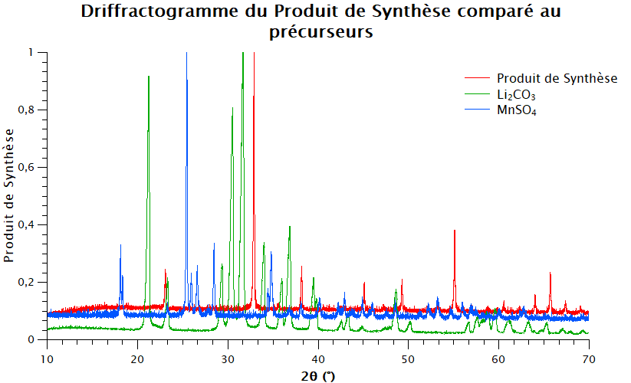

On remarque également, sur la figure 8 ci-dessous, que les pics du spinelle que l’on veut obtenir sont absents mais une autre phase du manganèse serait présente. Après comparaison avec les diffractogrammes de référence des différentes phases de manganèse, on a conclu que la phase présente était du Mn₂O₃.

Figure 8
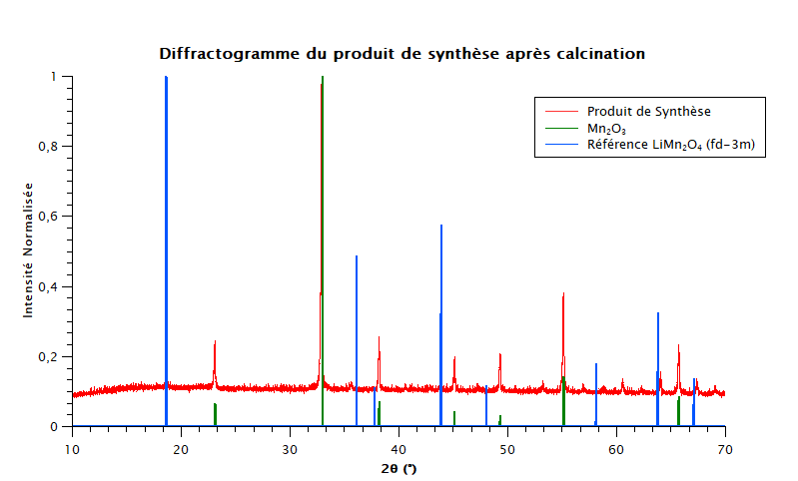

Une première chose à dire sur cette première méthode c’est que la réaction où l’on mélange les deux solutions ne pouvait pas fonctionner à cause des précurseurs que nous avons utilisés. En effet lors du mélange de Li₂CO₃ et MnSO₄ en milieu aqueux, en s’intéressant aux équilibres de solubilité, on observe la formation d’un précipité qui est du MnCO₃ à cause de sa solubilité qui est quasiment nulle dans l’eau.
Nous n’avons pas obtenu le résultat attendu. D’après la publication, nous devions obtenir un spinelle suite à la calcination d’une poudre contenant de l’oxalate de manganèse et de l’oxalate de lithium. De plus la voie de synthèse empruntée aurait fait que l’oxalate de lithium serait passé dans le filtrat, si on avait obtenu le précurseur qui n’est pas arrivé à temps. Pour pallier ce problème, la méthode aurait été d’évaporer la solution au lieu de filtrer afin d’obtenir un gel, ce qui correspond à la synthèse sol-gel que nous voulions essayer.

Résultats : Synthèse par voie solide n°1 :
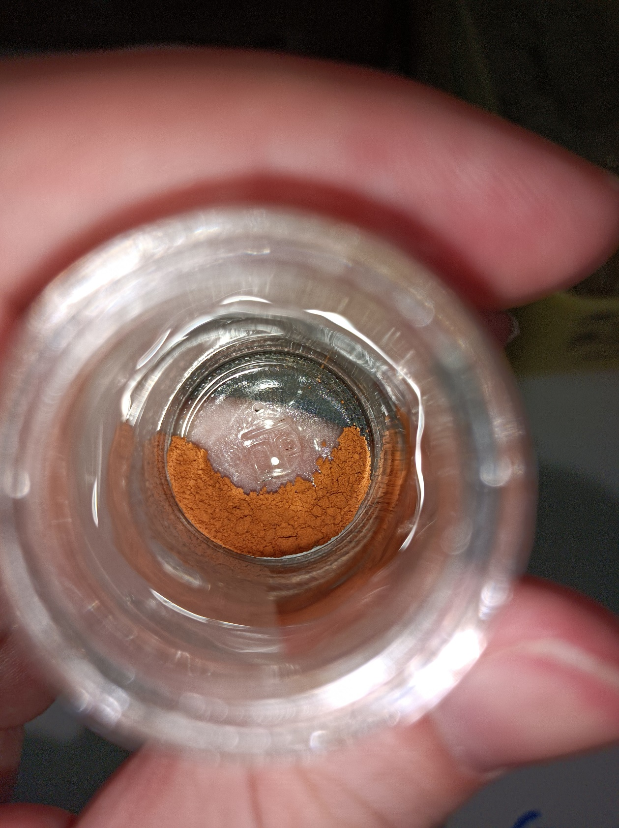
Après calcination, nous avions obtenu un solide rouge-orangé collé au creuset (, en étant parti d’une poudre marron cacao, ce qui n’était pas la couleur attendue pour le spinelle (noir). Ce solide fut récupéré est une analyse DRX faite sur celui-ci. Cela nous a donné le diffractogramme de la figure 9 dans lequel on constate que le précurseur Li₂CO₃ est toujours présent en plus du fait que nous ayons une nouvelle phase de manganèse qui est du Li₂MnO₃. De plus la présence du précurseur Li₂CO₃ nous montre que le réactif a réagi en partie. On conclut donc que la phase souhaitée n’a pas été obtenue.
Figure 9: Produit de synthèse obtenue, séparé du creuset

Figure 10
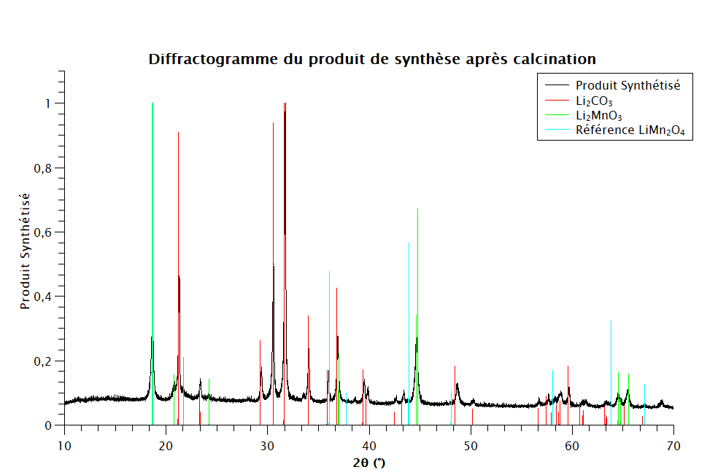

On s’intéresse alors aux réactifs de synthèses utilisés dans ce cas. Dans le protocole utilisé, nous avons utilisé un précurseur que nous avons synthétisés nous-même. Nous avons alors réalisé une analyse DRX du précurseur et avons obtenu le diffractogramme ci-dessous (figure 10). Nous remarquons dans un premier temps, que l’échantillon est en grande partie amorphe et a légèrement cristallisé.
Le grand pic vers 22° étant un signal d’une partie du porté échantillon est ignoré. Il est présent à cause du manque de matière pour une préparation adéquate de l’échantillon pour analyse.
Le résultat de ce diffractogramme ne permettant pas de déterminer la phase de manganèse que nous avons utilisée comme précurseur, cela peut être une des sources d’erreur.

Figure 11
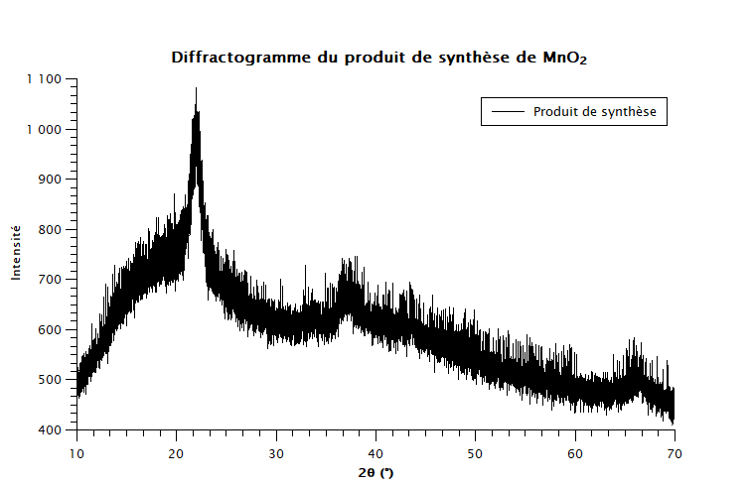

Une autre source d’erreur peut venir de la composition du mélange et de la température du four. En effet, nous avons chauffé à 790°C, une température que nous avons jugée adéquate pour la synthèse du spinelle. Cette température permet d’obtenir uniquement le spinelle si la composition du mélange et de 1 :2 pour Li :Mn. En regardant dans la publication de , là où nous avons choisi la température, on remarque que 10°C au-dessus nous pouvons obtenir du Li₂MnO₃ pour une composition 1,22 :2 en Li :Mn. Le four à calcination utilisé n’étant pas un appareil précis pour chauffer, il est possible que la température lors de la synthèse ait pu être supérieure à 800°C.

Résultats : Synthèse par voir solide n°2 :
La première chose qui a été faite pour cette deuxième synthèse de LiMn₂O₄ fut la synthèse du précurseur MnCO₃. Nous avons travaillé avec la publication de Sajjad Ali et al.⁷. Afin de vérifier si le précurseur était bon pour la synthèse, on a choisi de faire une analyse DRX et Infra-Rouge. Pour l’analyse infra-rouge, nous nous attendions à avoir le même spectre de référence que celui de la publication or en comparant les deux spectres (figures 12 et 13) on observe que l’on a des bandes similaires à celles du spectre de référence. On a également comparé le précurseur obtenu avec le MnCO₃ des bases de données. On voit dans la figure 14 ci-dessous, que les pics de diffractions obtenus correspondent à ceux de référence. On peut donc dire que le produit de synthèse que l’on a obtenu est bien du MnCO₃.On observe cependant un décalage qui peut être dû au fait que la surface de la poudre n’était pas plane quand l’analyse DRX a été faite sur l’échantillon.

Figure 12: Spectre Infra-rouge de référence⁷
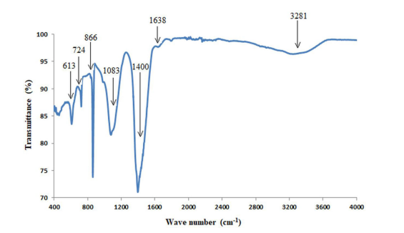

Figure 13
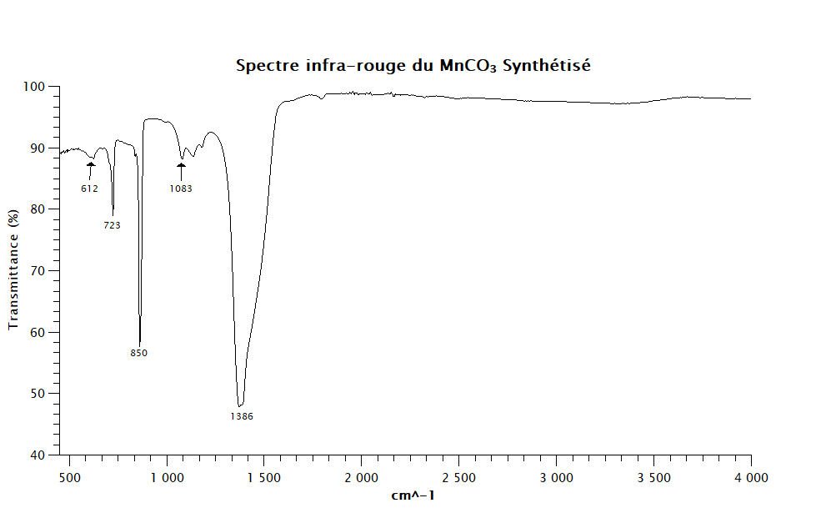

Figure 14
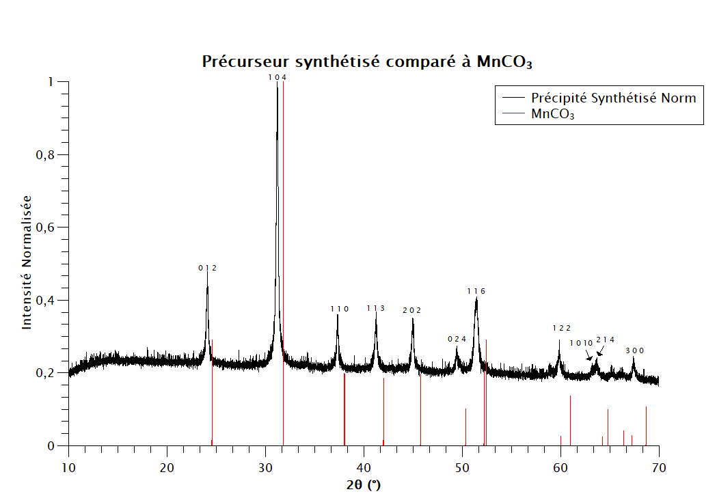
La synthèse de LiMn₂O₄ a été réalisée à une température de 790°C. En effet, d’après la publication de J. M. Paulsen and J. R. Dahn , la phase LiMn₂O₄ pure ne peut être obtenue, avec le ratio molaire 1 :2, qu’à cette température. ⁵. Nous avons donc choisi de réaliser de l’analyse thermogravimétrique pour en apprendre plus.
Pour vérifier, on a choisi d’étudier la réaction qui avait lieu dans le four à calcination à l’aide d’analyse ATG/DSC. Pour cela on est parti du même mélange que l’on a utilisé pour la synthèse du spinelle. On a obtenu les deux courbes sur lesquelles on observe plusieurs phénomènes.
Sur la courbe du poids (figure 15), on observe un premier phénomène qui se produit et correspond à l’évaporation d’eau dans l’échantillon ce qui fait une perte de masse de 4%. On observe ensuite une grande perte de masse de 26% (la perte de masse à laquelle nous nous attendions étant de 29%⁸), vers 400°C, qui correspond à la décomposition des carbonates dans l’échantillon, c’est-à-dire qu’une réaction à lieu à ce moment. On remarque ensuite une dernière perte de masse de 4% qui peut indiquer le passage d’un spinelle comportant des défauts en une spinelle sans défauts⁸.
Sur la courbe du flux de chaleur (figure 16), on observe un creux vers 400°C qui correspond à la perte de masse de 26%.Selon la convention de notre appareil, que la transformation qui a lieu à ce moment est endothermique, elle absorbe de la chaleur soit de l’énergie pour se faire ce qui est le cas des réactions de décomposition et qui est donc compatible avec la perte des carbonates.
Cette analyse permet de voir que l’échantillon est relativement stable au-delà de 600°C et qu’il faut donc chauffer au-delà de cette valeur pour être sûr d’avoir une décomposition totale des carbonates. Par ailleurs, nos résultats sont en accord avec la publication de Paulsen et Dahn.

Figure 15
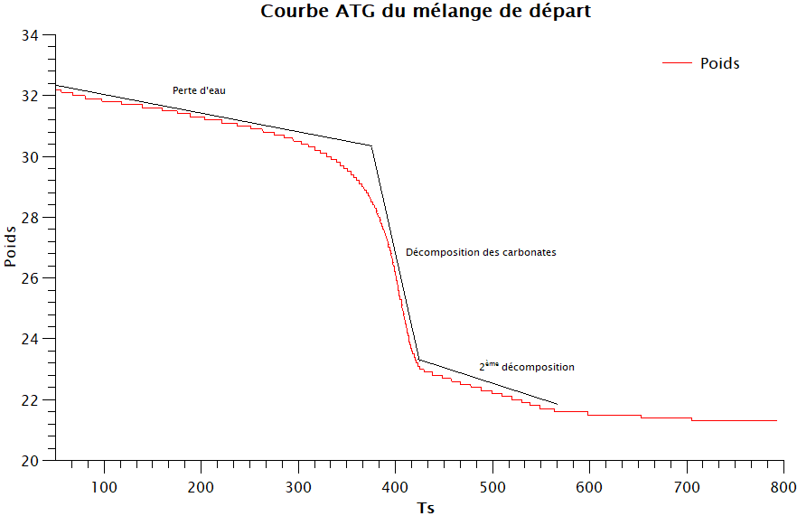

Figure 16
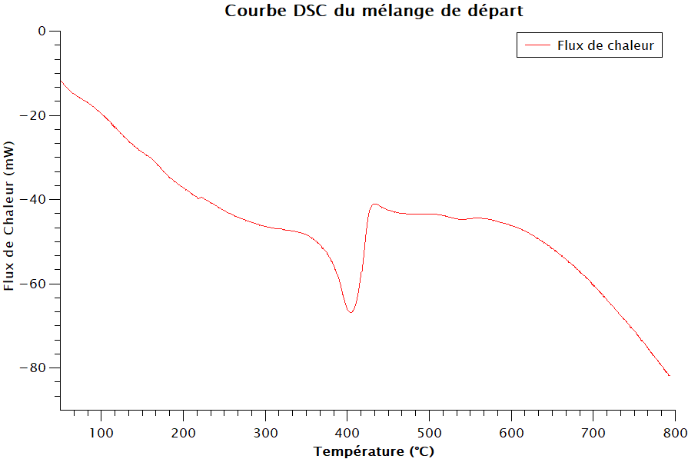

En fin de synthèse, on a obtenu un solide noir. D’après le diffractogramme de cette poudre (figure 17), les pics de diffraction que l’on observe correspondent aux pics de diffraction du spinelle que l’on souhaite synthétiser. Pour confirmer cela, on a effectué un spectre infra-rouge de la poudre synthétisée que l’on compare au précurseur utilisés (figure 18 et 19) et l’on peut observer que l’on n’a plus la présence de carbonates.
Figure 17
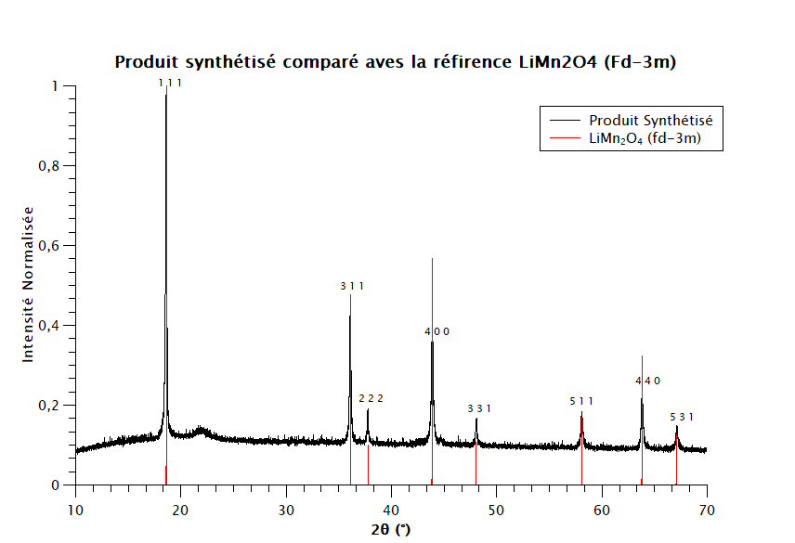

Figure 18
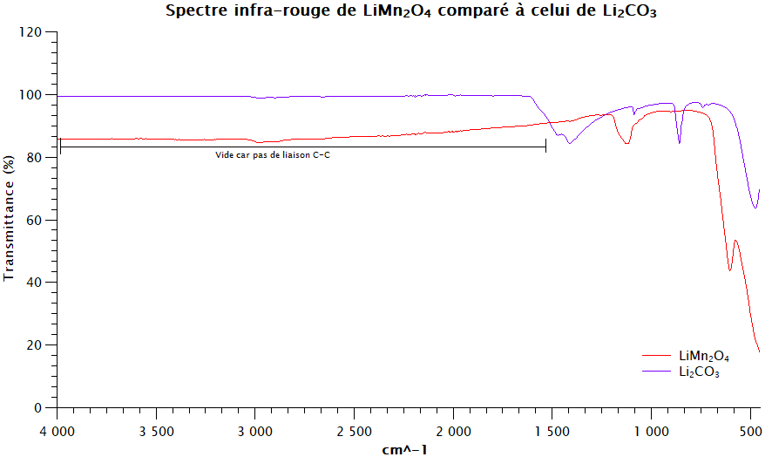

Figure 19
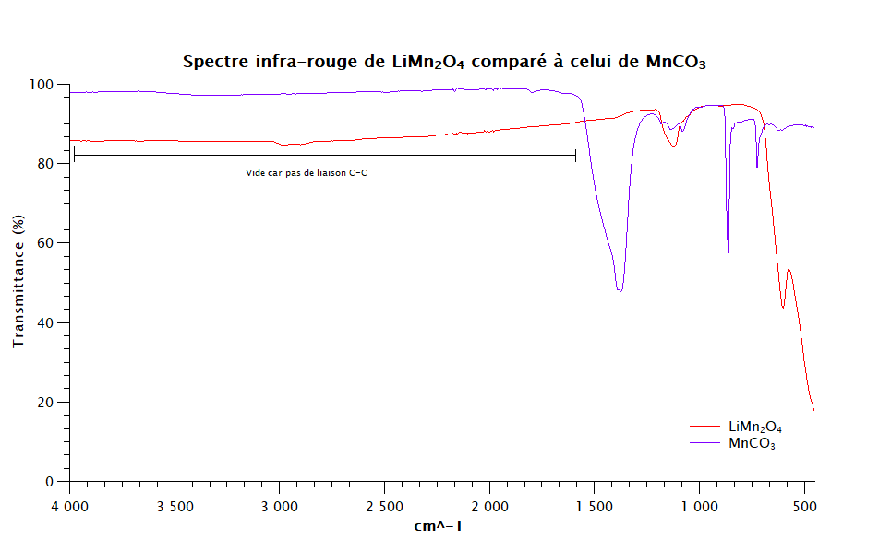

Néanmoins, comme dit précédemment, il existe une structure de MnO₂ très proche de LiMn₂O₄ et il est difficile de les distinguer par DRX. Nous avons donc choisi de conduire une expérience de spectrométrie de flamme afin de vérifier s’il y avait réellement du lithium dans le produit synthétisé.
Nous avons alors préparé une solution à partir du matériau de spinelle que nous avons synthétisé. Pour cela nous avons placé sous agitation, pendant 5 minutes, 1.3mg de spinelle dans 10mL d’acide nitrique (quelle concentration) pour retirer le lithium du matériau. Nous réalisons ensuite une solution de 100 mL d’acide nitrique en utilisant les 10mL d’acide nitrique et en complétant afin de passer la solution en spectrométrie de flamme. Avec cette solution, on a observé une flamme de couleur rouge en spectrométrie de flamme. La couleur rouge de la flamme est caractéristique de la présence de lithium dans la solution qui est en train de passer dans le système du spectromètre de flamme. Cela nous permet d’affirmer que le produit synthétisé contient du lithium.
Nous avons fait des essais afin de tester la reproductibilité des expériences et somme parvenus au même résultat. Nous pouvons donc dire que comme le produit contient du lithium et qu’il a un diffractogramme identique à celui du spinelle de référence, celui-ci est le spinelle que nous cherchions à obtenir. Cependant si une phase, comme Li₂O, serait présente en moins de 5% en volume, on ne la détecterait pas.
Ayant obtenu le produit souhaité, on peut calculer un rendement à partir du mélange. Dans notre cas nous étions partis de 0.1031g de Li₂CO₃ et 0.4699g de MnCO₃ pour réaliser la calcination. On calcule le rendement de synthèse en prenant en compte la quantité de lithium dans le carbonate de lithium de départ comme composé de départ et la quantité de matière de lithium dans le spinelle comme produit. On utilise ensuite la formule suivante : $Rendement=$. On trouve alors un rendement de synthèse de 93%.

Conclusion :
Parmi les voies de synthèse une a fonctionné, une synthèse par voie solide avec comme précurseur le carbonate de lithium et le carbonate de manganèse. Le carbonate de manganèse que l’on a synthétisé peut être considéré comme pur car son diffractogramme correspond avec celui de référence, de même pour le spectre infra-rouge. Le spinelle obtenu à partir de carbonate de lithium et du carbonate de manganèse synthétisé peut être considéré comme pur, car on n’observe plus la présence des précurseurs en infra-rouge dans le produit final ainsi que les spectre DRX correspondent au spinelle de référence. On trouve un rendement pour la synthèse du spinelle qui est de 93%.
Une suite, aux expériences menées, peut-être la fabrication d’une batterie avec le spinelle synthétisé. Cette batterie serait réalisée avec notre matériau de cathode et le reste des composants nécessaires serait acheté. Cependant pourrions également en synthétiser certains comme l’anode et l’électrolyte. Nous pouvons ensuite caractériser en électrochimie la batterie. Cela permettra de caractériser la performance du matériau de cathode que l’on a synthétisé et de comparer sa performance à un matériau de cathode commercial provenant d’une batterie disponible à la vente. Avec ces résultats, nous pourrions déterminer la capacité de la batterie réalisée avec notre matériau de cathode ainsi que la tension à laquelle elle opère.
Pendant la durée de ce stage, le but a été de synthétiser un matériau de cathode de batterie. Il a fallu chercher des publications contenant des informations sur des protocoles et manières de caractériser le produit que l’on voulait synthétiser.
N’ayant pas tous les précurseurs que les protocoles trouvés recommandaient, nous avons dû nous adapter et utiliser d’autres précurseurs qui pouvaient être utilisés pour la même utilisation et dans certains cas synthétiser le précurseur voulu. Cela a fait que nous devions réaliser plusieurs essais de synthèse afin de trouver la synthèse la plus appropriée et la plus efficace. Certaines synthèses ont dû être réalisée sous hotte à cause des réactions qui pouvait provoquer des dégagements gazeux éventuels.
Pour faire un bilan de ce stage, je dirai que cela a été une expérience riche. J’ai pu travailler en autonomie sur un sujet intéressant et d’actualité tout en mettant en pratique les techniques de chimie que j’ai pu apprendre pendant mon apprentissage dans le même établissement. On peut notamment citer des compétences qui ont été travailler lors du stage comme la compétence « analyser » qui a été sollicitée par les différentes analyses réalisées. Il y a également la compétence « synthétiser » et « élaborer » qui ont été mises en application pour l’élaboration et la synthèse du matériau de spinelle ainsi que la recherche bibliographique.
Mon maitre de stage a été très pédagogue, c’est-à-dire qu’il a tenu à m’expliquer tous les points qui pouvait m’être compliqués à comprendre afin que je puisse travailler sans trop être perdu lors des manipulation et analyses. J’ai eu l’opportunité d’être écouté lors de la mise en commun des résultats et pour les protocoles suivant à suivre afin de pouvoir proposer mes propres idées tout en discutant de ci qui avait été consigné dans le cahier de laboratoire. Par extension, ces échanges impliqué la compétence « gérer ».
Un chose que je trouve regrettable est le manque de temps pour pouvoir terminer toutes les expériences qui était prévu, notamment dû au fait qu’un des réactifs n’est pas arrivé pendant la durée du stage.
Ce stage a été une opportunité pour moi de découvrir le milieu professionnel de la chimie de manière générale et surtout le travail de technicien.

Annexes :

Principe de la Diffractométrie des rayons X (DRX) :
La diffractométrie des rayons X est une technique d’analyse des matériaux.
Elle consiste à faire diffracter un faisceau de rayons X sur un matériau afin de récupérer un signal correspondant à la structure du matériau en question. Le signal reçu est une intensité en fonction d’angle 2ϴ, ce qui nous donne un diffractogramme. A l’aide de base de données, on peut identifier le matériau que l’on a obtenu et donc déterminer quelle phase du matériau on a obtenu. Il faut savoir que quand plusieurs phases sont présentes dans un matériau, les intensités en fonction de l’ange des différentes phases s’additionnent pour donner un seul diffractogramme.
Pour le déroulement de nos expériences, l’appareil utilisé fut le diffractomètre Aeris de Malvern PANalytical. Le programme que nous avons utilisé sur l’appareil fait des analyses qui débutent à un angle de 10.001°. L’appareil va ensuite augmenter l’angle de mesure avec un pas de 0.0027166°, en marquant un temps de pause de 59.925 secondes par mesures, jusqu’à atteindre l’angle maximal de 70°.

Principe de la spectroscopie infra-rouge (IR) :
La spectroscopie infrarouge repose sur l'absorption de la lumière par la plupart des molécules dans le spectre de l’infrarouge et en convertissant cette absorption en vibration moléculaire. Cette absorption correspond spécifiquement aux liaisons présentes dans la molécule. Avec un spectromètre, l’absorption du rayonnement infrarouge par un matériau est mesurée en fonction de la longueur d'onde. Le résultat est un spectre qui peut être utilisée pour visualiser et identifier des échantillons organiques et inorganiques.
L’appareil a été réglé en transmission avec le dispositif d’ATR. Dans notre cas nous avons fait nos spectres en allant de 450cm⁻¹ à 4000 cm⁻¹ en additionnant 4 scans consécutifs.

Principe de la spectrométrie d’émission atomique de flamme :
La spectrophotométrie d’émission atomique est une méthode spectroscopique dédiée à l’analyse des métaux en solution après excitation de ces derniers.
On fournit de l’énergie pour exciter les atomes sous forme thermique, une flamme. Les atomes en solution vont d’abord passer à l’état de vapeur puis être excités. L’intensité du rayonnement émis est mesurée lorsque les atomes métalliques repassent à l’état fondamental.
On peut choisir de faire cette méthode en émission ou en absorption atomique. L’absorption atomique nécessite une lampe à cathode creuse contenant le métal que l’on analyse contrairement à l’émission atomique qui n’en nécessite pas.
L’appareil utilisé pour nos analyses est un Philips PYE Unicam SPS avec une flamme à l’acétylène. La longueur d’onde qui a été choisie est celle du lithium, soit 670.8 nm, et le band pass choisit est de 1 nm. L’appareil est configuré en mode émission atomique donc lu bruleur à un angle de 90° par rapport à la source lumineuse. Les solutions de référence ont été faites avec une solution étalon de Li₂CO₃. La gamme d’étalonnage si situait entre 6.75x10⁻⁶ mol/L et
2.7x10⁻⁵ mol/L

Principe de la calorimétrie différentielle à balayage (DSC) et de l’analyse thermogravimétrique (ATG):

De façon générale, la calorimétrie différentielle à balayage consiste à mesurer les évolutions d’une propriété physique d’un échantillon lorsqu’il est soumis à une variation programmée de température avec le temps dans une atmosphère contrôlée.
Dans un appareil, la tête de mesure est constituée de façon schématique d’une enceinte dans laquelle la température, la plus homogène possible, peut varier de façon programmée. Un creuset fermé ou non selon les cas, contient l’échantillon à étudier. Dans les mesures différentielles, un second creuset contient un corps de référence, inerte thermiquement dans le domaine de température étudié. Enfin, un dispositif permet d’enregistrer les températures de l’échantillon et de la référence en fonction du temps ou de la température du four. L’ensemble du montage doit être parfaitement symétrique pour que l’échantillon et la référence reçoivent la même quantité d’énergie thermique.
L’analyse thermogravimétrique est une méthode qui permet de suivre la variation de masse d’un échantillon en fonction de la température dans un environnement contrôlé.
La plupart des instruments peuvent avoir un programme de température qui est programmé en plus de pouvoir fonctionner sous différentes atmosphères. Une mesure de masse est effectuée en continue tout le long de la programmation de température via une balance de précision présente au sein du four de l’appareil.
Dans notre cas, l’appareil utilisé était le STARe System TGA/DSC 3+ de Mettler Toledo qui peut réaliser les deux techniques ci-dessus. Nous pouvons également programmer une expérience qui était la suivante : Un début d’expérience a 30°C avec une augmentation de température graduelle de 10°C/min jusqu’à 800°C.

Bibliographie :

1. Imerys. Imerys - Lithium. Lithium : une matière première assez rare mais hautement stratégique .
2. Tarascon Jean-Marie. Les éléments alcalins (Li, Na…) pour les accumulateurs de demain : qu’en est-il de leur abondance et quelles propriétés physico-chimiques les rendent uniques ? Collège de France (2017).
3. Tarascon Jean-Marie. Meilleurs matériaux pour batteries à ions Li : l’approche déductive et inductive du chimiste. Collège de France (2014).
4. Hashem, A. M., Abbas, S. M., Hou, X., Eid, A. E. & Abdel-Ghany, A. E. Facile one step synthesis method of spinel LiMn2O4 cathode material for lithium batteries. Heliyon 5, (2019).
5. Paulsen, J. M. & Dahn, J. R. Phase diagram of Li-Mn-O spinel in air. Chemistry of Materials 11, 3065–3079 (1999).
6. Sohal, N., Maity, B. & Basu, S. Transformation of bulk MnO2 to fluorescent quantum dots for selective and sensitive detection of ferric ions and ascorbic acid by turn-off-on strategy. J Photochem Photobiol A Chem 434, (2023).
7. Ali, S., Iqbal, Y., Shah, K. H. & Fahad, M. Synthesis and kinetic modeling of manganese carbonate precipitated from manganese sulfate solution. Chem Eng Commun 209, 96–107 (2022).
8. Zümreo˘ Glu-Karan, B. & Yılmazer, E. Preparation of Spinel-Type Cathode Materials from Carbonate/Oxalate Powder Mixtures A Solid-State Experiment for Advanced Undergraduate Inorganic Chemistry Laboratory. In the Laboratory JChemEd.chem.wisc.edu • vol. 77 https://pubs.acs.org/sharingguidelines (2000).
9. GRENET Jean & LEGENDRE Bernard. Analyse calorimétrique différentielle à balayage (DSC). Techniques de l’ingénieur (2010).
10. WIRTH Emmanuel, GUITTENY Fabien & MATHONAT Christophe. Thermogravimétrie. Techniques de l’ingénieur (2014).

Les diffractogrammes de référence ont été récupéré sur « Crystallography Open Database ». C’est un site qui référence les structures de matériaux provenant du travail de nombreux chercheurs dans le monde.^{9,10}

